Программа для ЭВМ «Мой бизнес Онлайн»

Описание функциональных характеристик программного обеспечения и информации, необходимой для установки и эксплуатации программного обеспечения

Содержание

1 Общие сведения 3

2 Функциональные возможности 4

2.1 Информационные блоки «Станьте ИП» и «Откройте ООО» 4

2.2 Ссылки на базу знаний ФНС 5

2.3 Реестр заявок 6

2.4 Форма заявки на регистрацию. 8

2.4.1 Подтверждение адреса электронной почты и номера телефона 8

2.4.2 Этапы заполнения заявки на регистрацию 9

2.4.3 Шаг 1 – Данные заявителя 9

2.4.4 Шаг 2 - Документы 11

2.4.5 Шаг 3 – Налоги и ОКВЭД 13

2.4.6 Шаг 4 – Компания 15

2.5 Документы на подпись 17

[3 Информация, необходимая для установки и эксплуатации программного   
обеспечения 19](#_Toc171353135)

**Используемые сокращения:**

ЮЛ – юридическое лицо;

ИП – индивидуальный предприниматель;

ООО – Общество с ограниченной ответственностью с единственным учредителем, являющимся физическим лицом и единоличным исполнительным органом указанного общества с ограниченной ответственностью;

ФНС РФ – Федеральная налоговая служба Российской Федерации;

Заявка – заявление о государственной регистрации физического лица в качестве ИП или заявление о государственной регистрации ЮЛ при создании ЮЛ в   
организационно-правой форме общества с ограниченной ответственностью с единственным учредителем физическим лицом, которое является единоличным исполнительным органом указанного общества с ограниченной ответственностью.

# Общие сведения

Программа предназначена для:

* Создания заявления на регистрацию физического лица в качестве индивидуального предпринимателя (далее – заявка на регистрацию ИП);
* Создания заявления на регистрацию юридического лица при создании, а именно Общества с ограниченной ответственностью с единственным учредителем физическим лицом, которое является единоличным исполнительным органом указанного общества с ограниченной ответственностью (далее – заявка на регистрации ООО);
* Формирования Пользователем контейнера с комплектом документов для направления в ФНС РФ с целью государственной регистрации физического лица в качестве ИП или государственной регистрации ООО;
* Отправление контейнера с комплектом документов для государственной регистрации физического лица в качестве ИП или государственной регистрации ООО в ФНС;
* Уведомления пользователя о результатах рассмотрения ФНС документов, направленных для регистрации физического лица в качестве индивидуального предпринимателя или регистрации ООО.

# Функциональные возможности

Программа состоит из следующих функциональных разделов:

* **Информационный блок «Станьте ИП» (№1 на рисунке 1).** Содержит в себе перечень документов, необходимых для отправки заявки на регистрацию ИП, чекбокс для согласия на обработку персональных данных, ссылку на документ «Согласие на обработку персональных данных», а также кнопку перехода к заполнению заявки на регистрацию ИП;
* **Информационный блок «Откройте ООО» (№2 на рисунке 1).** Содержит в себе перечень документов, необходимых для отправки заявки на регистрацию ООО, чекбокс для согласия на обработку персональных данных, ссылку на документ «Согласие на обработку персональных данных», а также кнопку перехода к заполнению заявки на регистрацию;
* **Ссылки на базу знаний ФНС РФ и инструкцию по регистрации бизнеса (№3 на рисунке 1).** Расположены ссылки на базу знаний ФНС РФ: «Часто задаваемые вопросы», «Информация о регистрации ЮЛ и ИП», «Инструкцию по регистрации бизнеса»;
* **Реестр заявок (№4 на рисунке 1).** Реестр, содержащий в себе заявки на регистрацию ИП или заявки на регистрацию ООО, сформированные пользователем программы, а также направленные на рассмотрение в ФНС РФ.

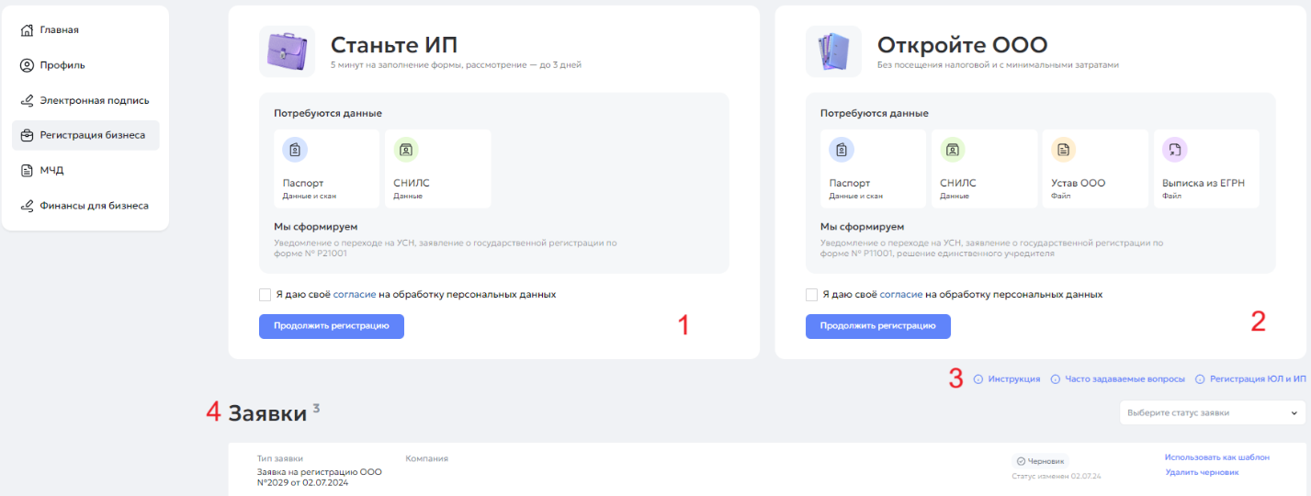

Рисунок 1– Главная страница

## Информационные блоки «Станьте ИП» и «Откройте ООО»

Данный раздел носит в себе функцию отображения справочной информации и переход к заполнению заявки.

Раздел разделен на два блока:

* Станьте ИП - содержится информация о документах для регистрации физического лица в качестве ИП и переход к заполнению заявки на регистрацию ИП
* Откройте ООО - содержится информация о документах для регистрации ООО и переход к заполнению заявки на регистрацию ООО.

В каждом блоке содержатся кнопки «Перейти к регистрации» и чекбокс для согласия на обработку персональных данных. По клику «Перейти к регистрации» выполняется переход к заполнению формы заявки на регистрацию ИП или ООО.

Примечание:

1. Если пользователь уже создал черновик заявки, то кнопка «Перейти к регистрации» меняет текст на «Продолжить регистрацию».
2. Если пользователь не дал согласие на обработку персональных данных, то кнопка «Перейти к регистрации» станет неактивной.

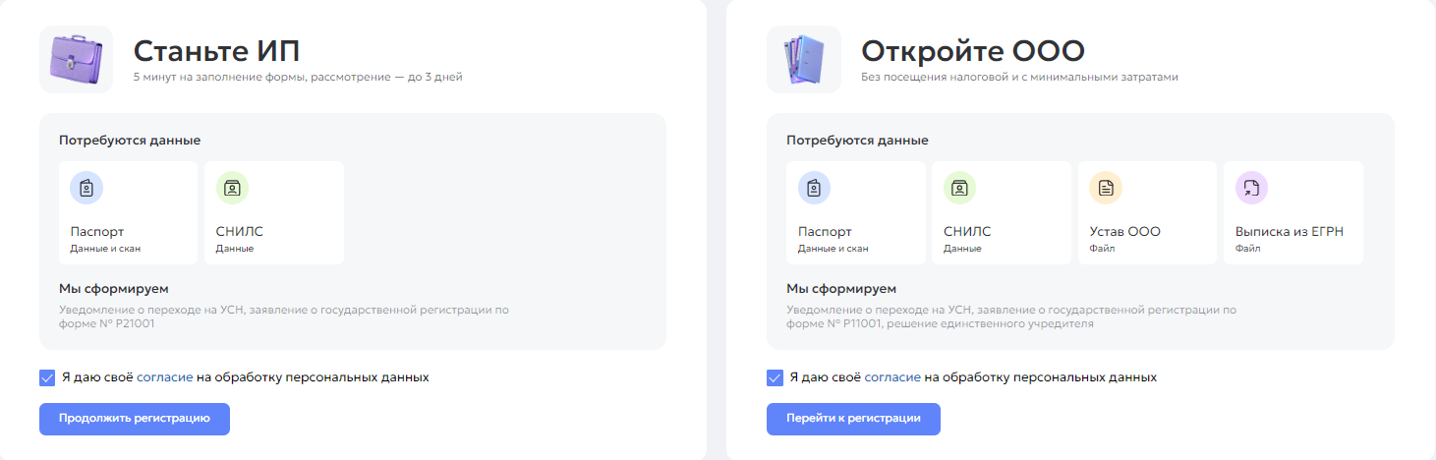

Рисунок 2 – Информация о требованиях к регистрации

### Ссылки на базу знаний ФНС

* Ссылка «Инструкция» ведет на адрес  
  [https://uc-osnovanie.ru/docs/Инструкция_регистрации_бизнеса](https://uc-osnovanie.ru/docs/%D0%98%D0%BD%D1%81%D1%82%D1%80%D1%83%D0%BA%D1%86%D0%B8%D1%8F_%D1%80%D0%B5%D0%B3%D0%B8%D1%81%D1%82%D1%80%D0%B0%D1%86%D0%B8%D1%8F_%D0%B1%D0%B8%D0%B7%D0%BD%D0%B5%D1%81%D0%B0_V_01_01.pdf)
* Ссылка «Часто задаваемые вопросы» ведет на адрес <https://www.nalog.gov.ru/rn77/service/kb/?t1=248>
* Ссылка «Регистрация ЮЛ и ИП» ведет на адрес <https://www.nalog.gov.ru/rn77/related_activities/registration_ip_yl/#t2/>

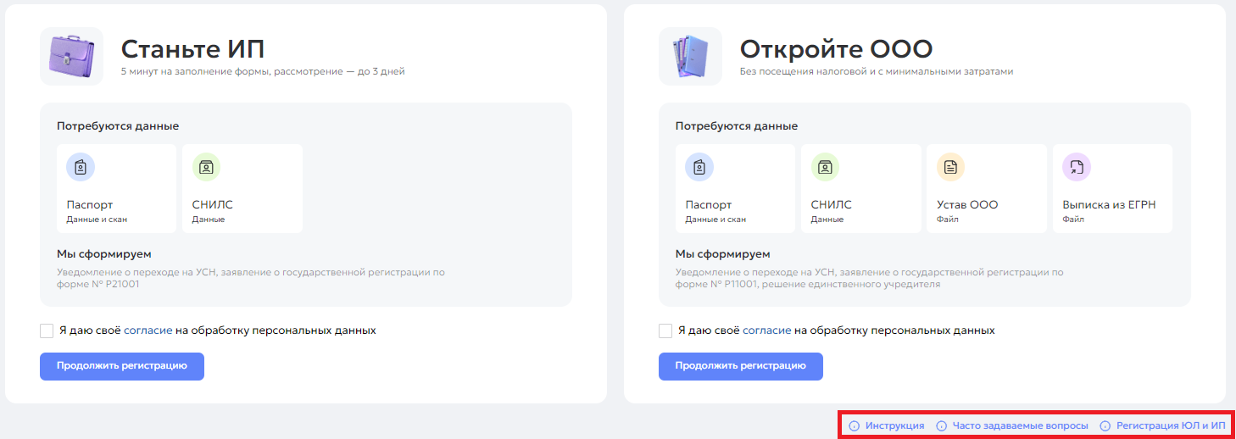

Рисунок 3 – Ссылки на базу знаний ФНС

## Реестр заявок

Данный раздел носит в себе функцию отображения заявок на регистрации ИП или заявок на регистрации ООО, сформированных пользователем, а также направленных на рассмотрение в ФНС РФ.

**Список заявок**

Реализован следующий набор столбцов/полей:

* тип заявки – содержится тип заявки, номер и дата;
* компания – содержится наименование компании;
* статус – содержится статус и дата его изменения;

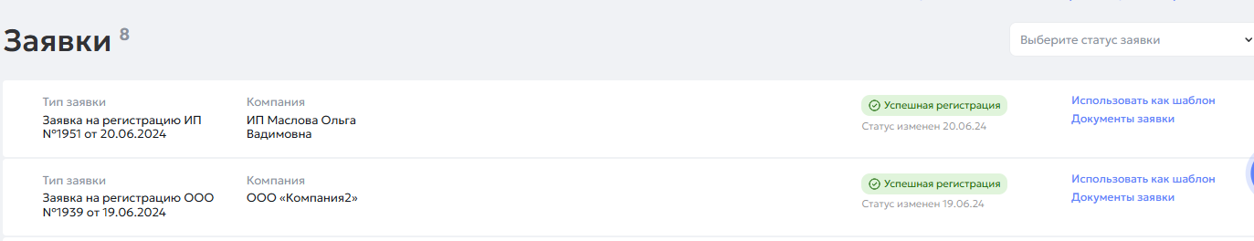

Рисунок 4 – Список заявок

**Выпадающий список «Выберите статус заявки»**

Предназначен для фильтрации списка заявок на регистрацию. Возможна фильтрация по следующим состояниям статуса:

* «Черновик». Отображает заявки в процессе заполнения формы;
* «Проверка СМЭВ». Отображает заявки на проверке сведений через информационные ресурсы;
* «Модерация». Отображает заявки в процессе внутренней модерации;
* «Ожидает подписания документов». Отображает заявки, прошедшие модерацию. Для отправки на рассмотрение в ФНС РФ заявителю необходимо подписать документы с помощью электронной подписи;
* «На рассмотрении ФНС». Отображает заявки, отправленные в ФНС РФ и ожидающие решения;
* «Отказ». Отображает заявки, получившие отказ на любом этапе;
* «Успешная регистрация». Отображает заявки, по которым ФНС РФ зарегистрировал ИП или ООО.

**Функциональные кнопки**

В каждой строке в списке заявок расположены функциональные кнопки:

* Кнопка «Использовать как шаблон» - предназначена для создания новой заявки на основании имеющейся. Доступна только для ООО, т.к. можно зарегистрировать только 1 ИП.

Примечание – при нажатии на кнопку «Использовать как шаблон» для ООО, также появится окно для подтверждения согласия на обработку персональных данных.

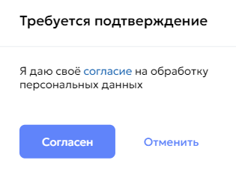

Рисунок 5 – Согласие на обработку персональных данных.

* Кнопка «Документы заявки» - по клику отображается окно с документами заявки

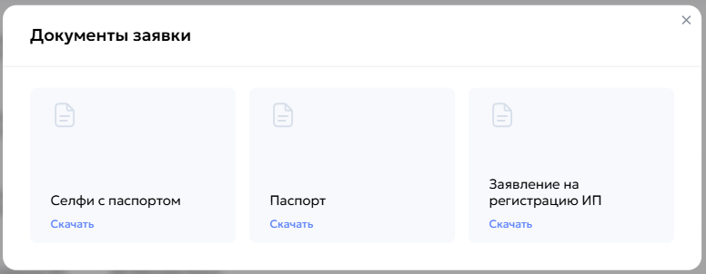   
Рисунок 6 – Документы заявки.

* Кнопка «Отменить заявку» - отменяет заявку (доступна до отправки заявки в ФНС РФ)

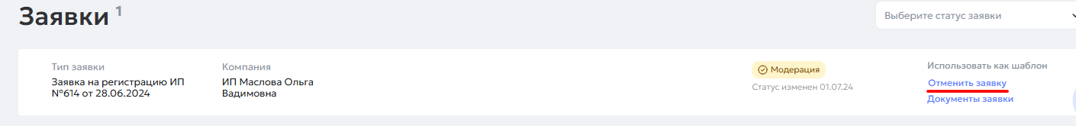

Рисунок 7 – Кнопка «Отменить заявку»

* Кнопка «Удалить черновик» - предназначена для удаления черновика заявки, доступна только для этого статуса



Рисунок 8 – Кнопка «Удалить черновик»

## Форма заявки на регистрацию.

В данном разделе пользователь заполняет необходимые для регистрации ИП или ООО поля формы.

При нажатии на кнопку «Перейти к регистрации» осуществится переход к заполнению формы заявки на регистрацию.

### Подтверждение адреса электронной почты и номера телефона

Первым этапом заявителю необходимо подтвердить адрес электронной почты и номера телефона с помощью четырехзначных кодов, последовательно отправленных:

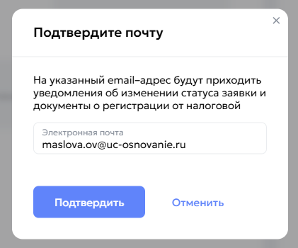 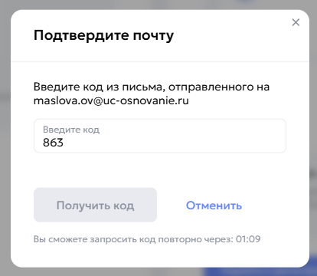

Рисунок 9, 10 – Подтверждение адреса электронной почты;

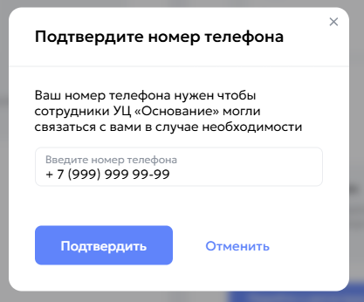 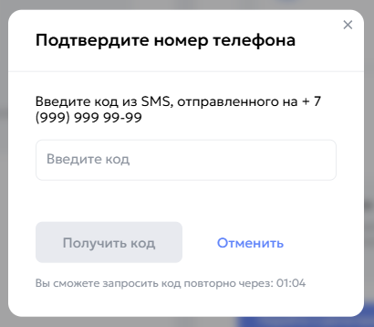

Рисунок 11, 12 – Подтверждение номера телефона;

### Этапы заполнения заявки на регистрацию

После ввода проверочных кодов выполняется переход к форме заявки.



Рисунок 13 – Этапы заполнения заявки на регистрацию ИП;

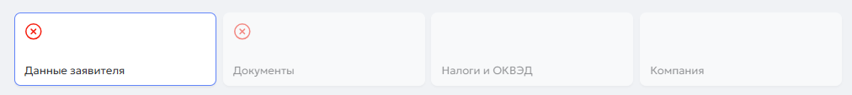

Рисунок 14 – Этапы заполнения заявки на регистрацию ООО;

### Шаг 1 – Данные заявителя

Заявителю необходимо указать сведения о себе в соответствии с документами.Поля, помеченные символом « * », обязательны для заполнения, поля, отмеченные серым, недоступны для редактирования. Набор полей:

**Персональные данные:**

* Фамилия;
* Имя;
* Отчество;
* Пол;
* Дата рождения;
* Место рождения;
* Гражданство.

**Паспорт:**

* Серия;
* Номер;
* Дата выдачи;
* Код подразделения;
* Орган, выдавший паспорт.

**Адрес регистрации:**

* Страна;
* Регион / область;
* Муниципальный район/округ;
* Наименование;
* Поселение;
* Наименование;
* Тип населенного пункта;
* Наименование;
* Тип улицы;
* Наименование улицы;
* Тип здания;
* Номер здания
* Тип помещения в пределах здания;
* Номер в пределах здания;
* Тип помещения в пределах квартиры;
* Номер в пределах квартиры.

Если номер дома состоит из нескольких элементов, таких как корпус, строение и т.д, пользователь может добавить дополнительный элемент с помощью кнопки «Добавить тип объекта адресации».

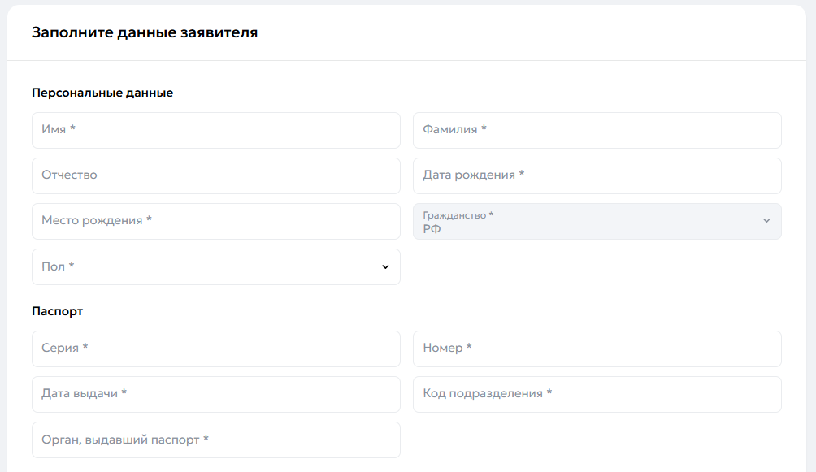  
Рисунок 15 – Персональные данные и паспорт;

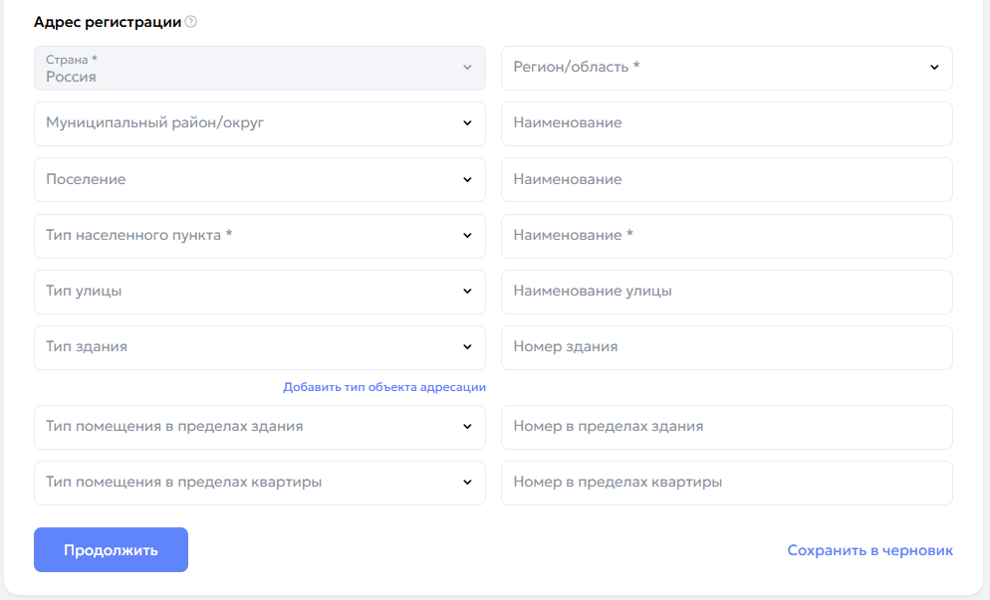

Рисунок 16 – Адрес регистрации;

### Шаг 2 - Документы

На следующем шаге система предлагает загрузить обязательные документы.

Набор документов зависит от типа регистрируемого бизнеса:

* Для ИП:
  + Паспорт, в т.ч.: основной разворот паспорта, страница с пропиской, фотография заявителя с паспортом;
* Для ООО:
  + Паспорт, в т.ч.: основной разворот паспорта, страница с пропиской, фотография заявителя с паспортом;
  + Документ ЮЛ, в т.ч.: выписка из ЕГРН, устав;
* Прочие документы – поля недоступны для редактирования (данные получены из действующего сертификата ключа проверки электронной подписи и не могут быть изменены в рамках данной услуги):
  + ИНН;
  + СНИЛС.

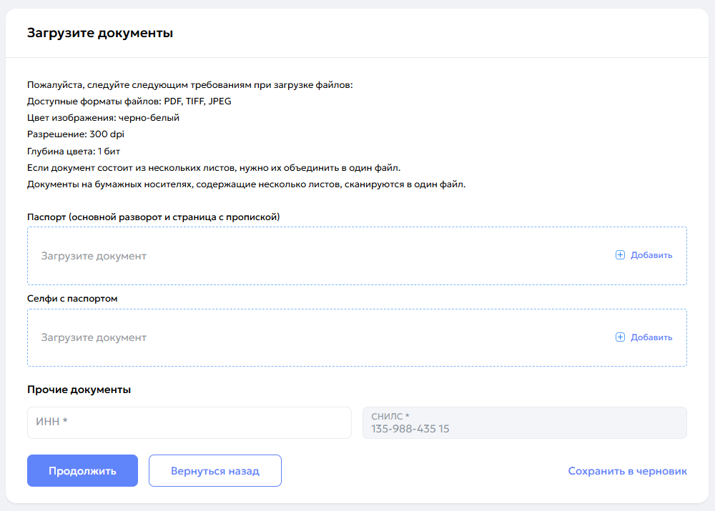

Рисунок 17 – Документы для ИП;

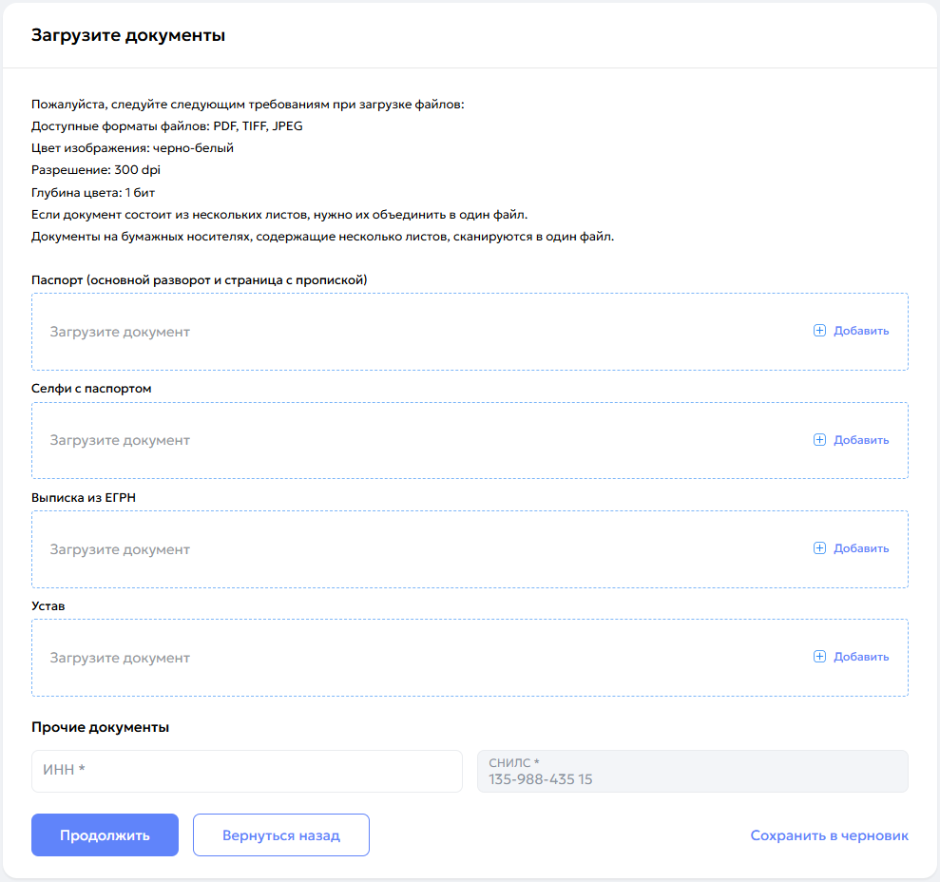

Рисунок 18 – Документы для ООО;

### Шаг 3 – Налоги и ОКВЭД

Следующим шагом система предлагает указать вид деятельности компании и систему налогообложения. Поля, помеченные символом « * », обязательны для заполнения. Набор полей:

* Налогообложение – выбор одного варианта:
  + УСН - упрощенная система налогообложения;
  + ОСНО - общая система налогообложения.
* Объект налогообложения – выбор одного варианта (если выбрана УСН):
  + Доходы 6%;
  + Доходы минус расходы.
* Налоговая:
  + Поле с раскрывающимся списком территориальных налоговых органов.
* Вид деятельности ОКВЭД:
  + Кнопка «Добавить вид деятельности» – для добавления кодов ОКВЭД;
  + Окно с перечнем видов деятельности – выводится по нажатию на кнопку «Добавить вид деятельности». Необходимо выбрать из предложенного списка, либо выполнить поиск нужного вида деятельности в поисковой строке.
* Выберите основной вид деятельности компании:
  + Перечень выбранных видов деятельности, необходимо выбрать один.
* Являюсь главной крестьянского (фермерского) хозяйства (только для ИП)

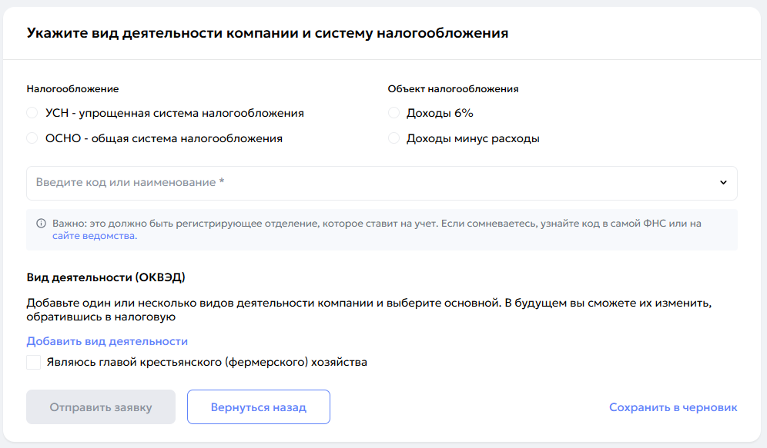

Рисунок 19 – Налоги и ОКВЭД для ИП;

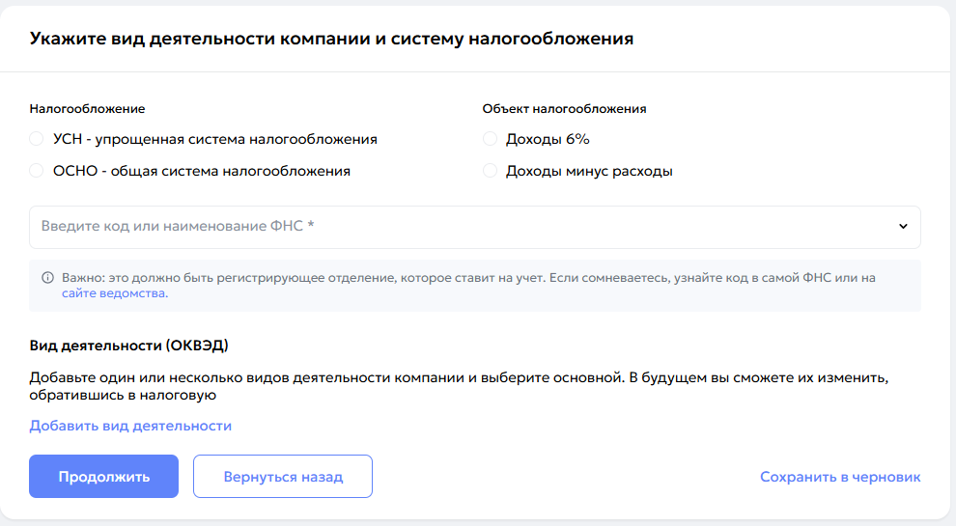

Рисунок 20 – Налоги и ОКВЭД для ООО;

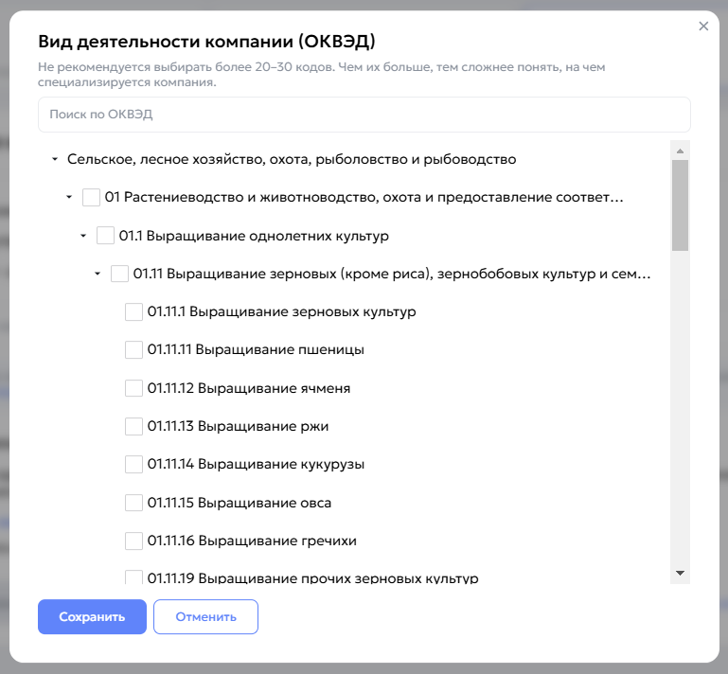

Рисунок 21 – Выбор вида деятельности (ОКВЭД);

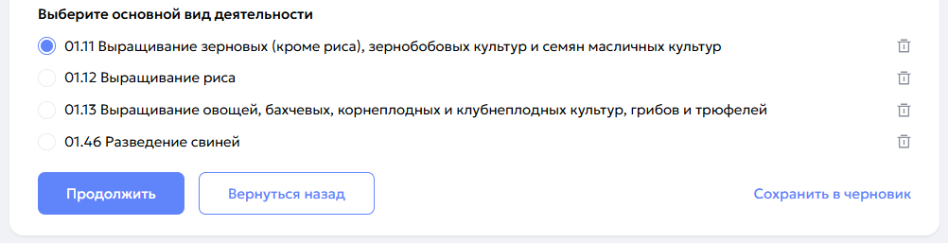  
Рисунок 22 – Выбор основного вида деятельности (ОКВЭД);

### Шаг 4 – Компания

Следующим шагом система предложит заполнить сведения о компании (только для регистрации ООО). Поля, помеченные символом « * », обязательны для заполнения. Набор полей:

**Компания и юридический адрес:**

* Название компании;
* Страна;
* Регион / область;
* Муниципальный район/округ;
* Наименование;
* Поселение;
* Наименование;
* Тип населенного пункта;
* Наименование;
* Тип улицы;
* Наименование улицы;
* Тип здания;
* Номер здания
* Тип помещения в пределах здания;
* Номер в пределах здания;
* Тип помещения в пределах квартиры;
* Номер в пределах квартиры.

Если номер дома состоит из нескольких элементов, таких как корпус, строение и т.д, пользователь может добавить дополнительный элемент с помощью кнопки «Добавить тип объекта адресации».

**Руководитель:**

* Должность;
* Срок избрания;
* Уставной капитал.

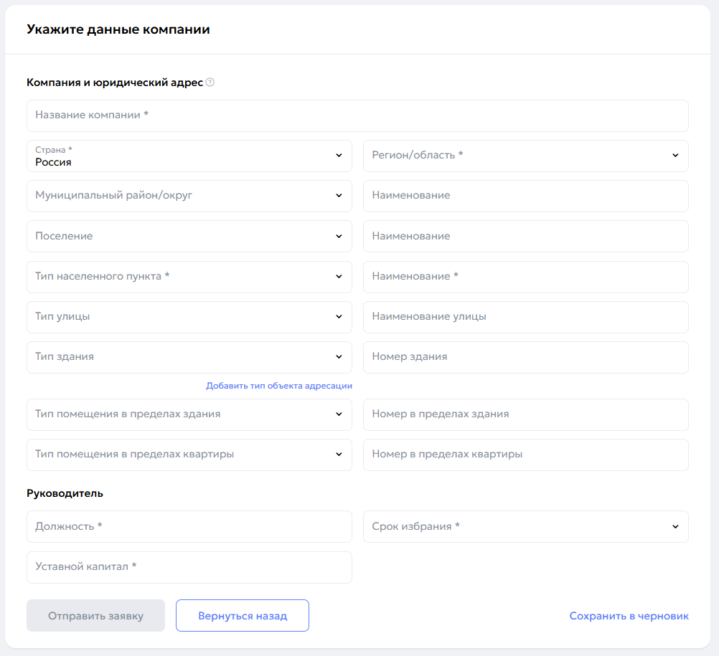

Рисунок 23 – Компания;

После заполнения всех полей формы система отправляет заявку на проверку сведений через информационные ресурсы, а затем на внутреннюю модерацию.

## Документы на подпись

После успешной модерации система предлагает Пользователю подписать сформированные в системе и загруженные (Пользователем) в систему документы для направления с целью регистрации ИП или ООО в ФНС РФ. Пользователю необходимо подписать каждый документ с помощью квалифицированной электронной подписи.

Открыть страницу с документами для подписания можно с помощью кнопки «Открыть заявку» при просмотре подробной информации о заявке на главной странице.

Документы на подпись отображаются в виде нового этапа заявки. Пользователь может ознакомиться со сформированными документами, скачивая их.

Пользователю необходимо выбрать квалицированный сертификат ключа проверки электронной подписи и подписать каждый документ действующей квалифицированной электронной подписью, путём нажатия кнопки «Подписать». После нажатия данной кнопки, система осуществит подпись документов.

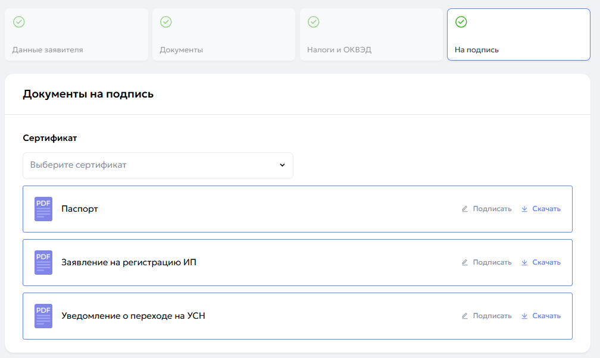

Рисунок 24 – Документы на подпись для ИП;

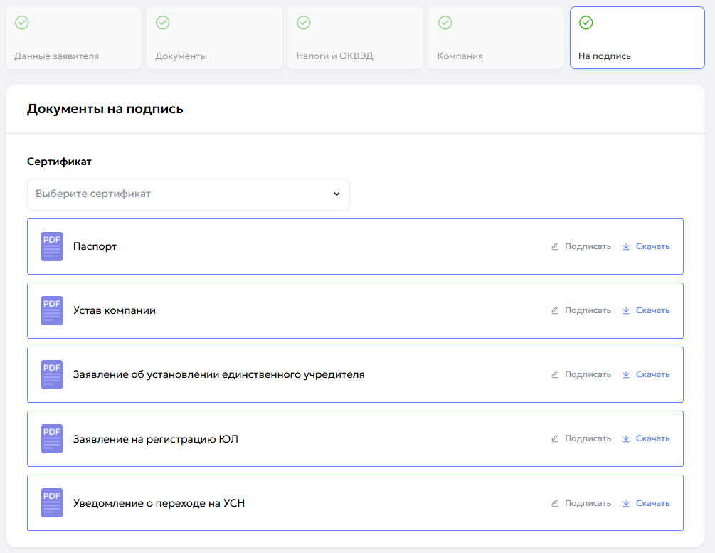

Рисунок 25 – Документы на подпись для ООО;

После подписания всех документов система формирует контейнер в соответствии с требованиями ФНС РФ, который содержит заявку и все документы, добавленные Пользователем.

Сформированный контейнер направляется в адрес ФНС РФ для принятия решения по заявке.

# Информация, необходимая для установки и эксплуатации программного обеспечения

Установка программного обеспечения не требуется. Доступ к программе предоставляется по ссылке.

Эксплуатация программы осуществляется посредством веб-интерфейса.